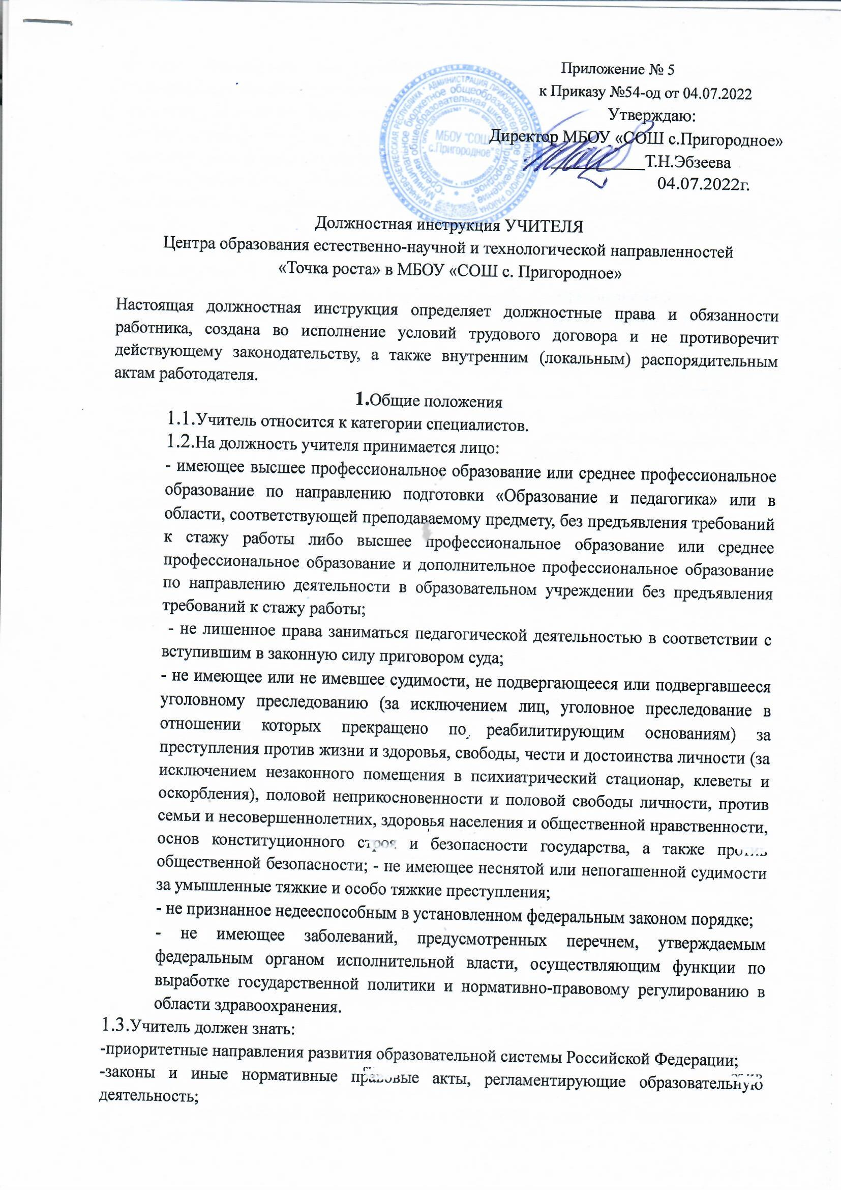

-основы общетеоретических дисциплин в объеме, необходимом для решения педагогических, научно методических и организационно-управленческих задач;

-педагогику, психологию, возрастную физиологию;

-школьную гигиену;

-методику преподавания предмета; -программы и учебники по преподаваемому предмету;

-методику воспитательной работы;

-требования к оснащению и оборудованию учебных кабинетов и подсобных помещений к ним;

-средства обучения и их дидактические возможности;

-основы научной организации труда;

-нормативные документы по вопросам обучения и воспитания детей и молодежи;

-теорию и методы управления образовательными системами;

-современные педагогические технологии продуктивного,

дифференцированного обучения, реализации компетентностного подхода, развивающего обучения;

-методы убеждения, аргументации своей позиции, установления контактов с обучающимися разного возраста, их родителями (лицами, их заменяющими), коллегами по работе;

-технологии диагностики причин конфликтных ситуаций, их профилактики и разрешения; -основы экологии, экономики, социологии;

-основы работы с текстовыми редакторами, электронными таблицами, электронной почтой и браузерами, мультимедийным оборудованием; - основы трудового законодательства;

-Правила внутреннего трудового распорядка образовательного учреждения; - правила по охране труда и пожарной безопасности;

2.Функции

* 1. Обучение и воспитание обучающихся с учетом их психолого-физиологических особенностей и специфики преподаваемого предмета.
  2. Обеспечение охраны жизни и здоровья обучающихся во время образовательного процесса.

1. Должностные обязанности

Учитель исполняет следующие обязанности:

* 1. Осуществляет обучение и воспитание обучающихся с учетом их психолого- физиологических особенностей и специфики преподаваемого предмета, способствует формированию общей культуры личности, социализации, осознанного выбора и освоения образовательных программ, используя разнообразные формы, приемы, методы и средства обучения, в том числе по индивидуальным учебным планам, ускоренным курсам в рамках федеральных государственных образовательных стандартов, современные образовательные технологии, включая информационные, а также цифровые образовательные ресурсы.
  2. Обоснованно выбирает программы и учебно-методическое обеспечение, включая цифровые образовательные ресурсы.
  3. Проводит учебные занятия, опираясь на достижения в области педагогической и психологической наук, возрастной психологии и школьной гигиены, а также современных информационных технологий и методик обучения.
  4. Планирует и осуществляет учебный процесс в соответствии с образовательной программой образовательного учреждения, разрабатывает рабочую программу по предмету, курсу на основе примерных основных общеобразовательных программ и обеспечивает ее выполнение, организуя и поддерживая разнообразные виды деятельности обучающихся, ориентируясь на личность обучающегося, развитие его мотивации, познавательных интересов, способностей, организует самостоятельную деятельность обучающихся, в том числе исследовательскую, реализует проблемное обучение, осуществляет связь обучения по предмету (курсу, программе) с практикой, обсуждает с обучающимися актуальные события современности.
  5. Обеспечивает достижение и подтверждение обучающимися уровней образования (образовательных цензов).
  6. Оценивает эффективность и результаты обучения обучающихся по предмету (курсу, программе), учитывая освоение знаний, овладение умениями, развитие опыта творческой деятельности, познавательного интереса обучающихся, используя компьютерные технологии, в т.ч. текстовые редакторы и электронные таблицы в своей деятельности.
  7. Соблюдает права и свободы обучающихся, поддерживает учебную дисциплину, режим посещения занятий, уважая человеческое достоинство, честь и репутацию обучающихся.
  8. Осуществляет контрольно-оценочную деятельность в

образовательном процессе с использованием современных способов оценивания в условиях информационно - коммуникационных технологий (ведение электронных форм документации, в том числе электронного журнала и дневников обучающихся).

* 1. Вносит предложения по совершенствованию образовательного процесса в образовательном учреждении.
  2. Участвует в деятельности педагогического и иных советов образовательного учреждения, а также в деятельности методических объединений и других формах методической работы.
  3. Обеспечивает охрану жизни и здоровья обучающихся во время образовательного процесса.
  4. Осуществляет связь с родителями (лицами, их заменяющими).
  5. Выполняет правила по охране труда и пожарной безопасности.

4 . Права

Учитель имеет право:

1. Участвовать в обсуждении проектов решений руководства образовательного учреждения.
2. По согласованию с непосредственным руководителем привлекать к решению поставленных перед ним задач других работников.
3. Запрашивать и получать от работников других структурных подразделений необходимую информацию, документы.

4.4 .Участвовать в обсуждении вопросов, касающихся исполняемых должностных обязанностей.

1. Требовать от руководства образовательного учреждения оказания содействия в исполнении должностных обязанностей.

5. Заключительные положения

* 1. Настоящая должностная инструкция разработана на основе Профессионального стандарта, утвержденного Приказом Министерства труда и социальной защиты Российской Федерации от 08.09.2015 N 613н.
  2. Данная должностная инструкция определяет основные трудовые функции работника, которые могут быть дополнены, расширены или конкретизированы дополнительными соглашениями между сторонами.
  3. Должностная инструкция не должна противоречить трудовому соглашению заключенного между работником и работодателем. В случае противоречия, приоритет имеет трудовое соглашение.
  4. Должностная инструкция изготавливается в двух идентичных экземплярах и утверждается руководителем организации.
  5. Каждый экземпляр данного документа подписывается всеми заинтересованными лицами и подлежит доведению до работника под роспись.
  6. Один из полностью заполненных экземпляров подлежит обязательной передаче работнику для использования в трудовой деятельности.
  7. Ознакомление работника с настоящей должностной инструкцией осуществляется при приеме на работу (до подписания трудового договора).
  8. Факт ознакомления работника с настоящей должностной инструкцией подтверждается подписью в экземпляре должностной инструкции, хранящемся у работодателя

С должностной инструкцией ознакомлены: